

Etude exploratoire des risques de contamination du thé consommé en Mauritanie
Avril 2021

Rapport Technique

Table des Matières
Remerciements 3
Résumé 4
1. Contexte 5
2. Objectifs 6
3. Méthodologie 6
3.1 Le choix du laboratoire d’analyse 6
3.2 L’échantillonnage 6
3.3 Les analyses effectuées et les références d’interprétation 8
4. Résultats et Discussion 9
4.1 Les « Alertes Rouges » 10
4.2 Le % LMR 10
4.3 L’annexe ARFD 13
4.3.1- Calcul du PSTI 14
4.3.2- Essai de transposition au mode de consommation du thé en Mauritanie 16
5. Conclusions et Recommandations 16
5.1 Conclusions 16
5.2 Recommandations 17
6. Références 18
ANNEXES : Résultats des analyses par échantillon (rapports du Laboratoire) 19
A1- Echantillon R21071532_VO 20
A2- Echantillon R21071533_VO 25
A3- Echantillon R21071534_VO 30
A4- Echantillon R21071535_VO 35
A5- Echantillon R21071536_VO 40
A6- Echantillon R21071537_VO 45
A7- Echantillon R21071538_VO 50
A8- Echantillon R21071539_VO 55
A9- Echantillon R21071540_VO 60
A10- Echantillon R21071541_VO 65

Remerciements

Cette étude a été initiée par le Collectif des Cadres Mauritaniens Expatriés (CCME).
La conception, la planification, la mise en œuvre et le suivi des différentes activités ont été confiés à un Comité Technique composé de membres du CCME portant différents domaines d’expertise et basés dans plusieurs pays.:
- Abdoulaye DIAGANA (géographie, environnement ; France)
- Aicha LIMAM (administration, finances ; Mauritanie)
- Brahim Ould ABDELWEDOUD (développement urbain, gouvernance ; Bénin)
- Guéladio CISSE (épidémiologie, environnement ; Suisse)
- Mamadou BARO (anthropologie ; USA)
- Moctar LAM (gouvernance ; Mauritanie)
- Mohamed Baba SAID (chimie; France)
- Moustapha OULD EL BECHIR (gouvernance, passation de marchés ; Maroc)
- Ndoungou Salla BA (médecine, santé publique ; Burkina Faso)
- Safyata WANE (informatique ; France)
Les analyses de laboratoire ont été effectuées par Phytocontrol, un laboratoire basé à Nîmes, en France.
Le Comité remercie le Gouvernement pour la marque de considération et l’oreille attentive accordée à cette étude, à travers l’invitation à la présentation détaillée de la méthodologie et des résultats par un sous-comité d’experts successivement à Madame la Ministre du Commerce, de l’Industrie, de l’Artisanat et du Tourisme (MCIAT), le 24 juin 2021, et à Monsieur le Ministre de l’Intérieur, le 31 juillet 2021.

Résumé

Le contexte
Suite aux inquiétudes soulevées, au sein de l’opinion publique mauritanienne, par les résultats d’analyses de marques de thé dans un pays voisin, au début de l’année 2021, ayant mis en évidence la présence de contaminants (moisissures toxiques), la présente étude a porté sur les risques potentiels de contamination des thés consommés en Mauritanie. Le champ d’exploration portait sur les pesticides (herbicides, fongicides, insecticides, larvicides), dont l’utilisation est grande dans la chaine de production agricole, de transport et de conservation de nombreuses denrées alimentaires, y compris le thé. Les risques sanitaires liés aux contaminants chimiques des denrées alimentaires sont préoccupants globalement et appellent à davantage d’évaluations scientifiques et techniques, notamment dans les pays de destination.
La procédure
La stratégie d’échantillonnage à deux étages a commencé avec la collecte de vingt et huit marques de thé, en avril 2021, dans des boutiques visitées dans chacune des quatre régions administratives de la capitale, Nouakchott. Le choix d’un échantillon final de 10 marques s’est opéré suivant deux critères combinés : a) l’importance dans la consommation selon un panel de personnes-ressources et de boutiquiers (5 marques choisies) et b) un tirage aléatoire et aveugle sur les autres 23 marques par un panel (5 marques choisies). Pour des raisons éthiques, l’étude garantissait qu’aucune identité des marques sélectionnées ne soit divulguée à partir du choix fait de l’échantillon. Les analyses, pour la recherche de résidus de pesticides, ont été confiées à un laboratoire européen agréé par la COFRAC (COmité FRançais d’ACréditation) et spécialisé dans ce type d’analyse (www.phytocontrol.com).
Dans sa procédure d’analyse, le laboratoire détecte la présence de 350 molécules utilisées comme pesticides et quantifie cette présence par rapport à la norme Européenne et notamment par rapport à la Limite Maximale de Résidu autorisée (LMR). Si une seule de ces 350 molécules dépassait la LMR, une alerte rouge est émise en direction du client qui doit, pour se conformer à la réglementation, suspendre l’importation du produit incriminé.
Les résultats et leurs interprétations
Tous les 10 échantillons analysés ont fait l’objet d’alerte rouge. Vingt-et-six pesticides ont été détectés au sein des 10 échantillons analysés. Parmi ces 26 molécules, 8 sont présentes à des taux qui dépassent la Limite Maximale de Résidu autorisée (LMR), ce qui devrait leur interdire l’accès au marché européen. Trois pesticides (Chlorpyrifos, Cyhalotrine et Tolfenpyrad) sont présents dans dix échantillons sur dix et ce, à des taux compris entre 200 et 11.000 % de la LMR. Les pesticides retrouvés sont essentiellement des insecticides de transport et de stockage.
Les pesticides détectés à des taux dépassant les 100% de la LMR sont dangereux pour la santé publique en termes de toxicité chronique. Ils sont soit cancérigènes ou susceptibles de l’être, soit modificateurs endocriniens, soit génotoxiques ou neurotoxiques.
Les recommandations
Les recommandations sont les suivantes :
- Renforcer le contrôle à l’importation du thé, notamment à son arrivée en Mauritanie, et soumettre tout nouvel approvisionnement à la production de bulletin d’analyse délivré par des autorités agréées et dont les frais seraient supportés par les importateurs ;
- Mettre en place une structure forte (ex. Autorité, Agence) chargée du suivi et de la surveillance de la qualité des aliments ;
- Informer l’opinion publique du danger qu’elle encourt et lui proposer des mesures conservatoires à même de limiter le risque (ex. modérer la consommation et encourager au rinçage systématique des feuilles de thé avant consommation) ;
- Conformément aux recommandations du laboratoire mandaté, prendre la mesure conséquente de suspendre les importations, en laissant s’écouler les quantités déjà en circulation sur le marché;
- Mettre en place un Observatoire Citoyen Indépendant chargé d’effectuer des campagnes de contrôles aléatoires sur le terrain et de leur publication.

Contexte
Sans jamais l’avoir fait pousser chez eux, les Mauritaniens sont accros au thé. Ils en consomment plusieurs fois par jour et parfois à longueur de journée. Au troisième trimestre 2020, les services des Douanes recensaient plus de quatre mille tonnes de thé qui accédaient au marché national (Note sur le Commerce Extérieur, troisième trimestre 2020, Office National de la Statistique – DSECN, Novembre 2020). A l’instar des autres Ouest Africains, les Mauritaniens préparent le thé par décoction, contrairement aux habitants des autres pays du Maghreb qui le font infuser. La décoction, qui procède par ébullition de l’eau en présence des feuilles, permet d’extraire le maximum de substances chimiques présentes dans le thé. L’infusion, qui procède par trempage des feuilles dans de l’eau chaude, n’extrait que les substances les plus hydrosolubles.
Fût un temps, deux marques de thé (la fameuse N°8144 et la Neygrou) se partageaient le marché mauritanien avec un monopole octroyé à la défunte SONIMEX. Aujourd’hui, suite à la mondialisation et la libéralisation des échanges, le marché national regorge de dizaines de marques, et les circuits d’importation sont plus nombreux.
Produit de l’agriculture conventionnelle intensive et souvent dans des pays lointains, les plants de thé sont sujets à divers traitements par des pesticides (insecticides, herbicides, fongicides) dont les substances actives sont connues pour leur nocivité aussi bien pour l’environnement que pour le consommateur (OMS 2020). Les risques pour la santé sont liés notamment aux modificateurs endocriniens, aux substances cancérigènes, et aux différentes atteintes possibles au système immunitaire. D’autres pesticides servent à protéger le thé dans les silos de stockage et lors des transports. Cette problématique préoccupe grandement les consommateurs et les autorités sanitaires aussi bien dans des pays développés que dans des pays moins avancés (voir une série de liens à des articles en fin de document).
L’utilisation des pesticides est grande dans la chaine de production agricole, de transport et de conservation de nombreuses denrées alimentaires, y compris le thé. Les risques sanitaires liés aux contaminants chimiques des denrées alimentaires sont préoccupants globalement et appellent à davantage d’évaluations scientifiques et techniques, notamment dans les pays de destination. Devant l’impossibilité de contrôler ou même de connaitre les conditions dans lesquelles le thé consommé en Mauritanie est cultivé ou manutentionné dans les pays d’origine, un important levier, pour traiter cette importante question de santé publique, reste le contrôle régulier à l’entrée dans le pays et dans le marché local.
L’actualité récente, au début de l’année 2021, a été marquée par des inquiétudes au sein de l’opinion publique mauritanienne, suite à des résultats d’analyses ayant mis en évidence la présence de contaminants (moisissures toxiques) dans des marques de thés au Mali voisin.
(voir, https://www.panapress.com/Des-residus-de-pesticides-releve-a_630681361-lang1.html ).
Il s’avérait donc d’une certaine pertinence et urgence de procéder à une vérification de la situation en Mauritanie. La présente étude a donc été initiée pour évaluer les risques potentiels de contamination par les pesticides des thés consommés en Mauritanie. Le choix du thé se justifie à cause de son caractère emblématique de produit alimentaire que consomme tout un chacun partout dans le pays et à tout moment de la journée.

Objectifs
L’objectif général de l’étude est d’aider à la prise de conscience de l’importance du contrôle de la qualité des produits, notamment alimentaires, qui circulent sur les étals des marchés en Mauritanie. Les trois objectifs spécifiques d’une étude voulue exploratoire sont les suivants :
- Evaluer le risque de pesticides résiduels présents dans les différents types de thés consommés en Mauritanie
- Contribuer à l’augmentation de la prise de conscience des consommateurs et autres acteurs par rapport aux risques pour la santé, liés à ces potentiels contaminants
- Encourager aux efforts pour renforcer la prévention, notamment les mesures et les capacités des services publics compétents dans les contrôles des contaminants pour les denrées alimentaires

Méthodologie

3.1 Le choix du laboratoire d’analyse
Un laboratoire spécialisé dans l’analyse des contaminants des produits alimentaires ayant les accréditations nécessaires et éloigné de la scène mauritanienne a été choisi. Le laboratoire français « Phytocontrol » situé à Parc Georges Besse II - 180, rue Philippe Maupas, CS 20009 | 30035 Nîmes. https://www.phytocontrol.com. Phytocontrol est porteur d’une accréditation COFRAC (COmité FRançais d’ACcréditation) N° 1-1904 rév. 17 et satisfait aux exigences de la norme NF EN ISO/IEC 17025 : 2017.

3.2 L’échantillonnage
Le site d’étude ciblé est la ville de Nouakchott. La taille d’échantillon cible est établie à dix marques de thé, en faisant de sorte que cet échantillon soit statistiquement représentatif de la gamme présente sur le marché national et en veillant à ce que les marques les plus utilisées y soient représentées.
Dans un premier temps, cinq familles, habitant dans différents quartiers de Nouakchott, ont indiqué (photos) les marques de thé qu’elles ont l’habitude de consommer. Dans un second temps, une collecte dans des boutiques dans chacune des quatre régions administratives de la capitale a conduit à l’obtention de 28 marques de thé différentes.
La liste est la suivante (voir aussi sur la Figure 1 l’image des différentes marques de ce premier niveau d’échantillons collectés) : Achoura, Al Andalouss, Al Assima, Al Taneim, Azawad Rouge, Azawad Vert, Bessma, Brakna, Chunmee Super, Classic, Dawas, Diamant, Ejmar, El Ourouba, Enezaha, Erraqim, Invité, Lehçeyra, Malika Bleue, Malika Rouge, N’Kouça, Oumr Tawil, Rallye 1, Safinet’Essahra, Sava et Tavragh Zeina.

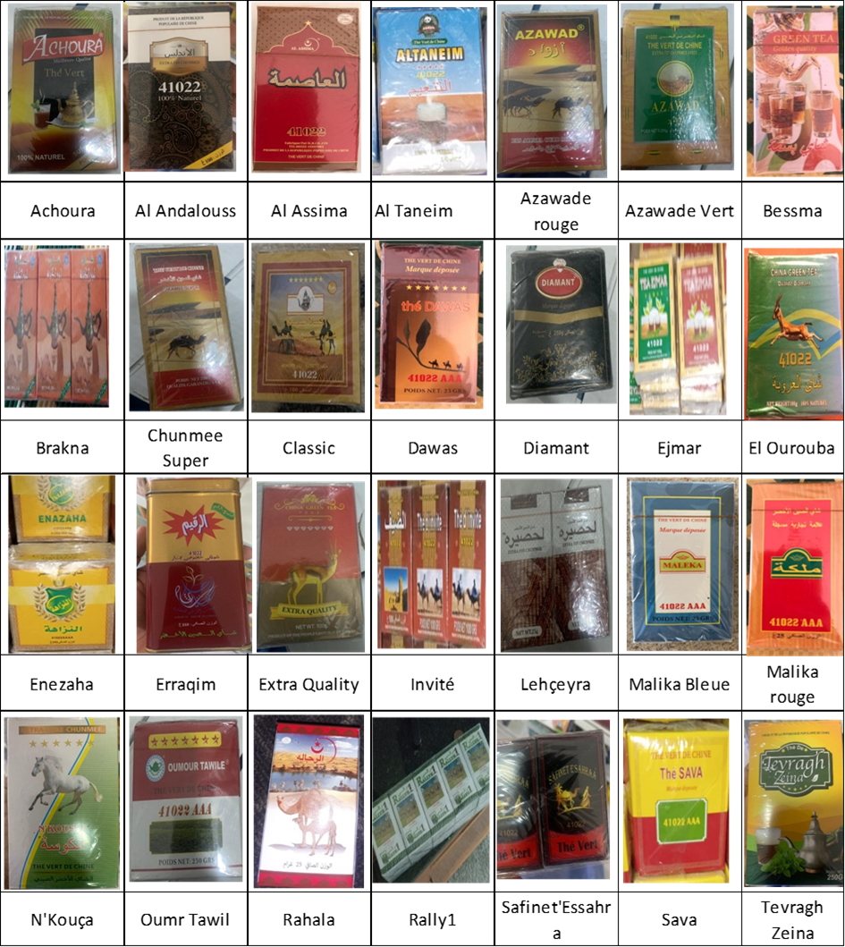
Figure 1 : Marques de thé collectées au niveau des boutiques réparties sur les quatre régions administratives de la capitale Nouakchott, en mars 2021.
Une taille d’échantillon de 10 parmi ces 28 marques recensées (soit plus de 35%) permet une bonne représentativité dans une étude exploratoire de risques. Pour renforcer cette représentativité, le choix d’un échantillon final de 10 marques s’est opéré suivant deux critères combinés : a) l’importance dans la consommation selon un panel de personnes-ressources et de boutiquiers (5 marques à retenir) et b) un tirage aléatoire et aveugle sur les autres 23 marques par un panel (5 marques à retenir). Pour des raisons éthiques, l’étude garantit qu’aucune identité des marques sélectionnées ne sera divulguée, à partir du choix définitif de l’échantillon.
Les quantités demandées par le laboratoire (200 g par échantillon) ont été achetées dans des boutiques aléatoirement distribuées dans les différents quartiers de la Capitale en relevant la géolocalisation de chaque point de vente. Les échantillons de thés ont été acheminés par avion et sont parvenus dans un état d’emballage intact au laboratoire d’analyse à Nîmes le 19 avril 2021.
A réception, le laboratoire Phytocontrol a établi un accusé de réception, avec une photographie de chaque échantillon, accompagné d’un état descriptif et d’un code d’identification. Dans ce rapport, pour assurer l’anonymat des marques analysées, seront alors uniquement cités les codes d’identification choisis par Phytocontrol. Les codes d’identification des échantillons vont de R21071532_V1 jusqu’à R21071541_V1.
Les rapports d’analyses complets ont été communiqués au client, par le laboratoire, le 28 avril 2021.

3.3 Les analyses effectuées et les références d’interprétation
Le protocole, qui utilise des couplages de techniques très pointues à savoir la Chromatographie en phase Gazeuse (GC) et la Spectrométrie de Masse (MS), prévoit la recherche et la quantification de 350 pesticides usuellement recherchés dans le thé. Le délai des analyses est de cinq jours ouvrables. L’intitulé de l’analyse effectuée à Phytocontrol est la « Liste Thé par GC-MS-MS et LC-MS-MS avec une limite de quantification : 0.01mg/kg ». Chaque échantillon fait l’objet d’un rapport complet d’analyse adressé au client (voir tous les rapports en Annexe).
Dans son interaction avec les clients, Phytocontrol :
- émet une « Alerte rouge » en direction du demandeur dès qu’apparaissent des résultats inquiétants, c’est-à-dire supérieurs à la Limite Maximale de Résidu autorisée (LMR) ;
- envoie un « Rapport d’analyse » plus détaillé présentant la liste des pesticides détectés et le pourcentage de la LMR atteint par chacune d’entre elles. Si ce pourcentage de LMR est supérieur à 100% pour une seule molécule de pesticide, le produit est jugé « NON CONFORME » et ne doit pas être autorisé à accéder au marché européen ;
rédige, éventuellement, une annexe dite « ARFD » (Dose de Référence Aigue) en cas de non-conformité pour aider les autorités à décider de ce qu’il faudra faire des quantités déjà en circulation dans le pays (en stock chez les commerçants ou déjà chez le consommateur).

Résultats et Discussion
La Figure A2 présente un exemple de rapport d’analyse relatif à l’échantillon N° R21071532_V1.
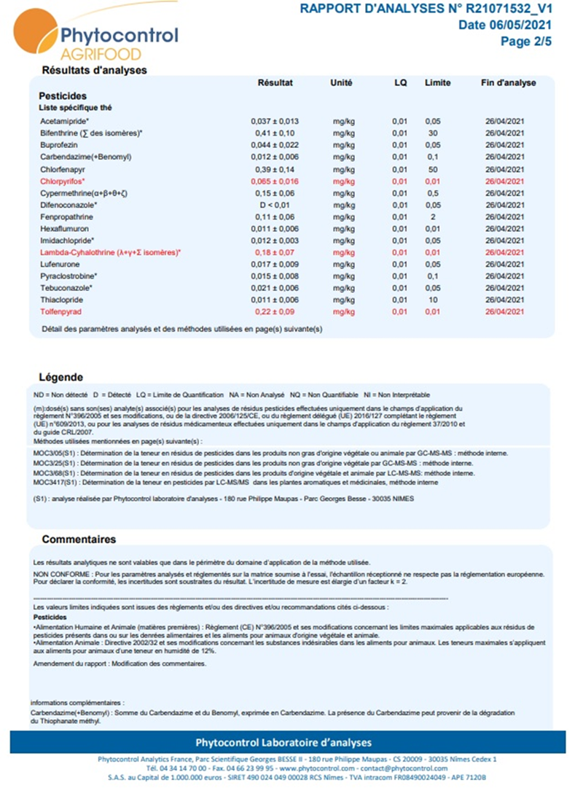
Figure 2 : Exemple de rapport d’analyses fourni pour chaque échantillon par le laboratoire
Sur cette figure apparaissent, outre la référence de l’échantillon et sa date d’analyse, les concentrations des contaminants (colonne « Résultats »), leur unité (« Unités ») et la Limite de Résidu Autorisée (LMR, « Limite ») pour chaque molécule détectée. Les contaminants dont la concentration est supérieure à la LMR sont indiqués en rouge. Dans le Tableau de la Figure 2, ce sont donc trois pesticides dont les quantités trouvées dépassent les limites.

4.1 Les « Alertes Rouges »
Les dix échantillons de thés analysés ont fait l’objet, chacun, d’une « alerte rouge ». Aucun des 10 thés sur les 28 marques recensées ne serait admis sur le marché européen.
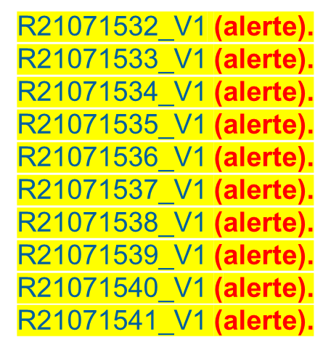
Figure 3 : Résultats d’alerte pour tous les échantillons par le laboratoire

4.2 Le % LMR
Le Rapport d’Analyse présente les informations suivantes :
- la liste des molécules de pesticides détectées dans le thé. Pour cet échantillon, 17 pesticides ont été détectés. Pour l’ensemble des 10 échantillons, cette liste monte à 26 ;
- la colonne « Résultats » donne les concentrations, en mg de pesticide par Kg de thé, des pesticides détectés ;
- la colonne « Limite », la « Limite Maximale de Résidu autorisée, LMR » ;
- en rouge, les pesticides dont la concentration dépasse la LMR. Les pourcentages de la LMR (%LMR) de ces molécules sera donc supérieur à 100%. Ce sont les concentrations de ces molécules, en rouge, qui fond que les produits sont non conformes.
Le %LMR renseigne sur la toxicité chronique des molécules, toxicité due à une consommation, même à faible dose, sur un temps long.
Le Tableau 1 présente les résultats des extraits des rapports des dix échantillons analysés. En ligne, les noms des marques, substitués par leur code d’identification choisis par le Laboratoire. En colonne les noms des molécules de pesticides détectées. En rouge sur fond jaune, les pourcentages de LMR (%LMR) qui dépassent les 100%.
Tableau 1 : Résultats des pourcentages de la Limite Maximale de Résidus autorisée (% LMR) des 10 échantillons de thés analysés (provenance Nouakchott, Mauritanie ; Phytocontrol, mai 2021).
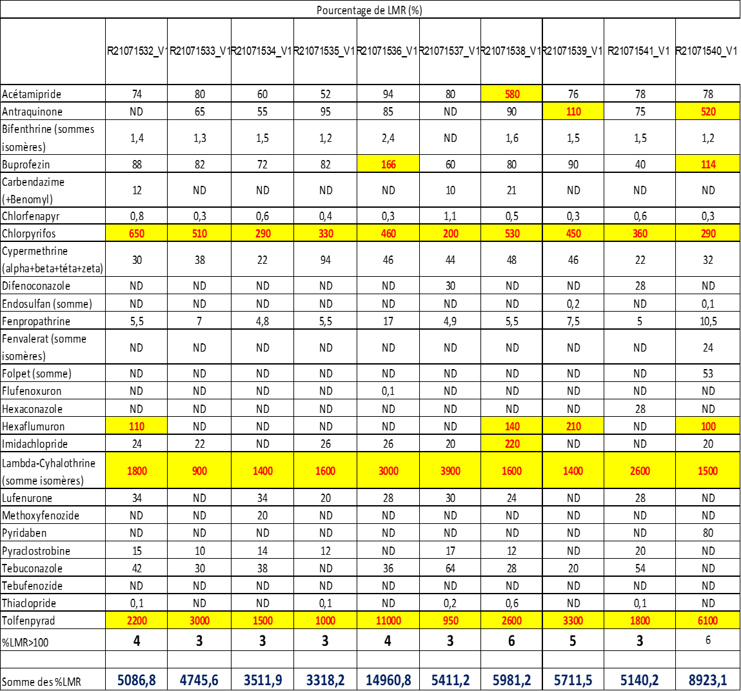

Les observations suivantes peuvent être relevées :
- sur les 10 échantillons de thé analysés, le Laboratoire a détecté 26 pesticides. Sachant que les Mauritaniens, pour augmenter leur chance de tomber sur un thé de « qualité », ont pris l’habitude de mélanger plusieurs marques, le risque d’ingérer plusieurs pesticides à chaque cérémonie est réel ;
- 8 pesticides dépassent les 100% de LMR. Certaines marques affichent 6 pesticides dépassant les 100%LMR et toutes les marques en affichent au moins 3 ;
- 3 pesticides (Chlorpyrifos, Cyhalotrine et Tolfenpyrad) se retrouvent dans tous les thés analysés et ce à des taux qui s’échelonnent entre 200 et 11000% de la LMR. D’après le Laboratoire, ces trois pesticides sont, en fait, des insecticides de stockage et de transport. Il y a une forte probabilité pour que ces trois insecticides se retrouvent dans l’ensemble des marques de thé vendues sur le marché mauritanien ; et
- le Tableau 2 ci-dessous regroupe certaines des caractéristiques des 8 pesticides qui dépassent les 100% de la LMR. Certains sont très toxiques pour l’homme et/ou pour l’environnement. Certains sont cancérigènes ou potentiellement cancérigènes. D’autres sont modificateurs endocriniens, génotoxiques et/ou neurotoxiques.

Tableau 2 : Toxicité des pesticides trouvés dans les échantillons de thé analysés (provenance Nouakchott, Mauritanie ; Phytocontrol, mai 2021).
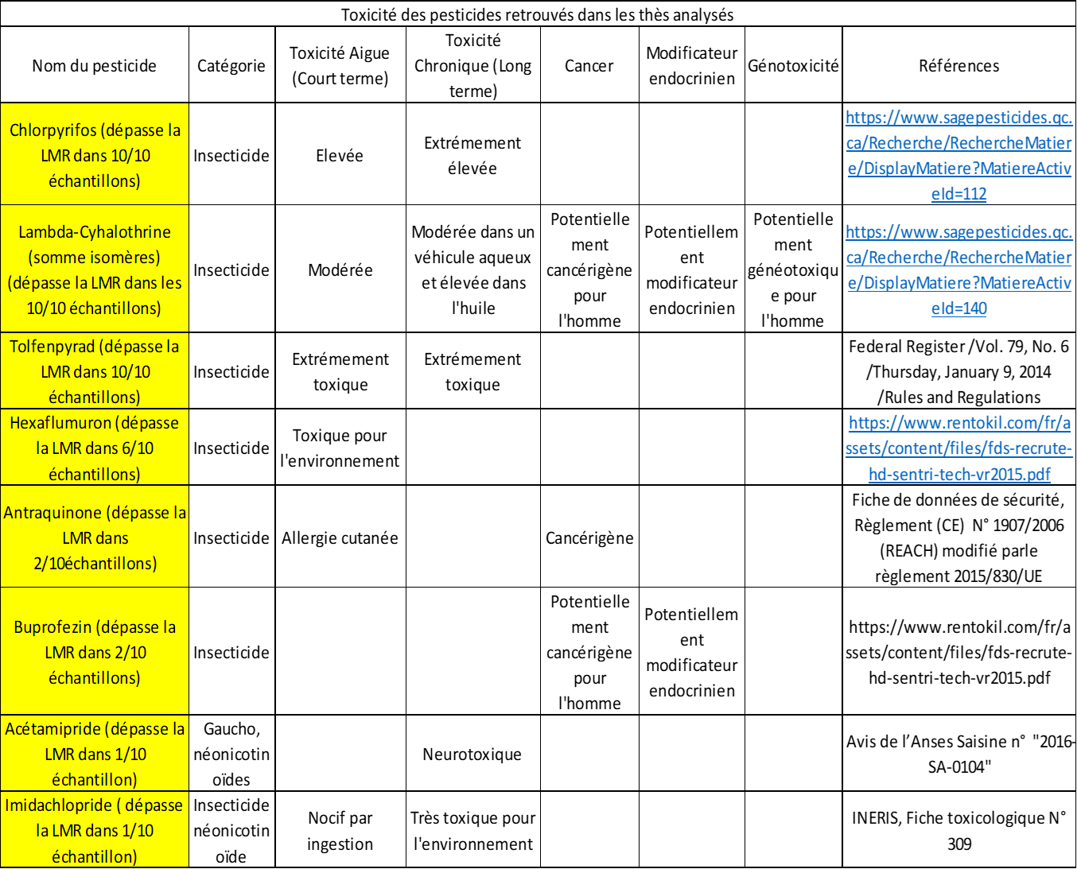

Nous rappelons ici quelques définitions :
- Les perturbateurs endocriniens (PE) sont des substances chimiques d’origine naturelle ou artificielle étrangères à l’organisme. Elles peuvent interférer avec le fonctionnement du système endocrinien et induire des effets néfastes sur l’organisme d’un individu ou sur ses descendants (OMS, 2002).
- Une substance (produit chimique de synthèse ou agent naturel naturellement génotoxique) ou un rayonnement sont dits génotoxiques quand ils peuvent compromettre l'intégrité physique (cassure chromosomique) ou fonctionnelle du génome.

4.3 L’annexe ARFD
En se basant sur les pourcentages de la LMR qui dépassent, dans chaque thé et pour au moins trois pesticides, les 100%, le Laboratoire a conclu à la non-conformité des thés analysés et à l’interdiction de leur accès au marché européen. La question qui se pose, à partir de ce moment, est relative au sort qu’il faudrait réserver aux quantités de ces thés non-conformes déjà en circulation sur le marché.
Trois décisions peuvent être envisagées :
- Laisser les stocks présents sur le marché s’écouler sachant qu’ils se tariront en l’absence de renouvellement. Cette décision sera prise si aucune toxicité aigüe (consommation importante sur un temps court) n’est à craindre ;
- Retirer les produits du marché en interdisant leur vente. Ce sera le cas s’il y un risque modéré de toxicité aigüe.
- Retirer les produits du marché et rappeler les lots déjà vendus et non utilisés par les consommateurs. Cette décision sera prise en cas de toxicité aigüe avérée.
Pour juger de la toxicité aigüe, on calcule, pour chaque molécule, le PSTI (Predicted Short Terme Intake=Consommation Prévue à Courts Termes). Il s’agit de la dose probablement ingérée par le consommateur en mg de pesticide par jour et par Kg de poids corporel. Ce PSTI doit être comparé à une valeur de référence publiée pour chaque molécule (l’ARFD). Pour faire cette comparaison, on divise le PSTI par l’ARFD et on multiplie par 100 pour avoir le pourcentage de ARFD (%ARFD). Si le ARFD est supérieur à 100%, on est dans le cas a-, s’il est entre 50 et 100%, on est dans le cas b- et s’il est inférieur à 50% on est dans le cas c-.

4.3.1- Calcul du PSTI
La réglementation européenne pour le thé prévoit que la portion la plus large utilisée est de 36 grammes par jour. Le poids corporel de référence est celui d’un enfant, soit 20 Kg.
On part du « Résultat » en mg de pesticide par Kg de thé publié dans le Rapport d’Analyse. Pour l’échantillon dont le rapport est présenté plus haut, le résultat est 0,037 mg/Kg. On multiplie par la « large portion », 36 g, on obtient 0,037x0,036=0,001332 mg d’Acétamipride dans cette portion journalière. On divise par le poids corporel de référence, 20 Kg, et on obtient 0,001332/20=0,0000666 mg d’Acétamipride ingérés par jour et par Kg de poids corporel.
Pour l’Acétamipride, l’ARFD de référence est de 0,025 mg par Kg de poids corporel. Donc le pourcentage d’ARFD sera de (0,0000666/0,025) x100=0,2664% qu’on arrondit à 0,3%.
Ce calcul a été fait pour toutes les molécules détectées et pour tous les thés analysés.
Le Tableau 3 donne l’annexe ARFD de l’échantillon N° R21071532_V1. Les autres résultats sont donnés en annexes.

Tableau 3 : Risque toxicologique selon la dose de référence aigue (ARFD) des pesticides trouvés dans les échantillons de thé analysés (provenance Nouakchott, Mauritanie ; Phytocontrol, mai 2021).

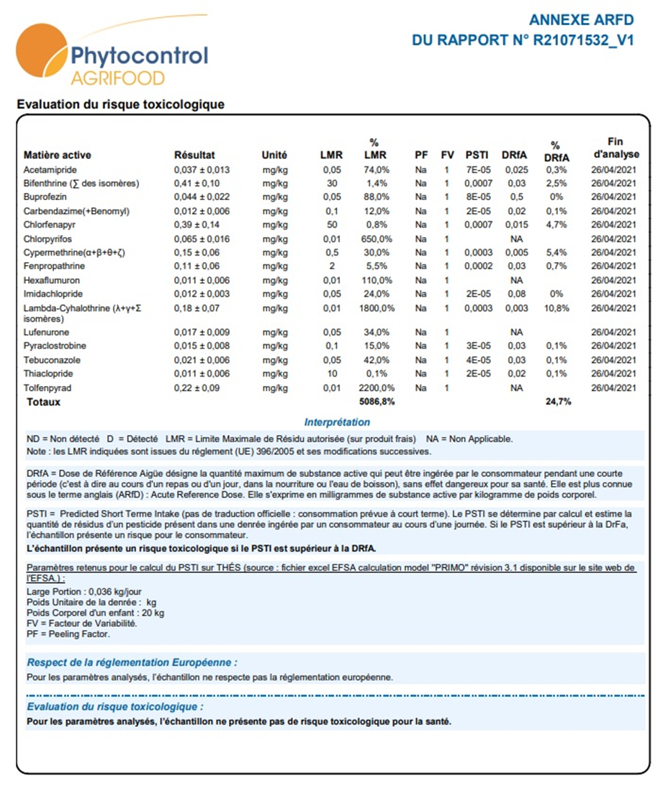
Les résultats calculés pour toutes les molécules et pour tous les thés analysés montrent que les %ARFD sont tous largement inférieurs à 50%. On est donc dans le cas (a-) qui ne nécessite ni retrait, ni rappel du stock déjà présent sur le marché. A condition, évidemment, d’arrêter l’importation des thés en attendant leur mise en conformité. C’est aussi la raison pour laquelle le Laboratoire conclut que « pour les paramètres analysés, l’échantillon ne présente pas de risque pour la santé ».

4.3.2- Essai de transposition au mode de consommation du thé en Mauritanie
En Mauritanie, comme c’est le cas de toute l’Afrique de l’Ouest, le thé est préparé par décoction. Les feuilles sont bouillies contrairement au mode européen de préparation de ce breuvage où les feuilles sont infusées (on verse de l’eau chaude sur les feuilles et on les laisse infuser). En plus, les feuilles sont bouillies à trois reprises (les trois fameux thés) : « Le premier thé est amer comme la vie, le deuxième est fort comme l’amour et le dernier suave comme la mort » (un proverbe Touarègue, selon Wikipedia).
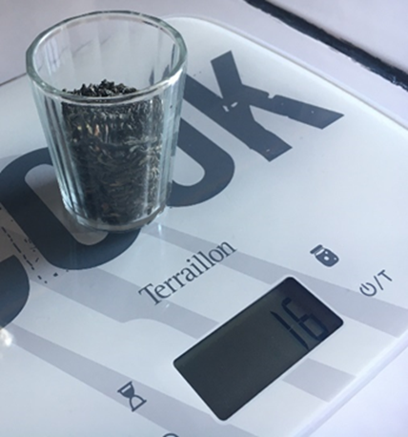
Un calcul du PSTI est effectué ici, en tenant compte de ces particularités locales. La dose unitaire de feuilles de thé est d’environ 16 grammes, comme le montre l’image ci-contre. En supposant que le thé est partagé entre 4 convives, la dose unitaire et personnelle sera donc de 4 grammes.
En multipliant par 2, pour tenir compte de la plus grande efficacité d’extraction de la décoction par rapport à l’infusion et par 3 pour tenir compte des 3 décoctions successives, et en supposant qu’un consommateur moyen prend le thé 4 fois par jour, cela conduit à une dose journalière indicative de = 4x2x3x4=96 grammes par jour.
Un calcul similaire au précédent, dans lequel on remplace 36 g par 96 g, donne un %ARFD de 0,7% au lieu de 0,3%. On est toujours en dessous des 50%, donc toujours dans le cas (a-).

Conclusions et Recommandations

Conclusions
- Aucun des 10 échantillons de thés analysés n’est conforme à la réglementation européenne ;
- 26 molécules de pesticides ont été détectées dans ce lot d’échantillon dont 8 dépassent la LMR et dont 3 sont présents dans tous les thés, à des taux qui s’échelonnent entre 200 et 11.000% de la LMR ;
- Les pesticides détectés et dépassant la LMR sont dangereux en terme de toxicité chronique pour les hommes. Certains sont cancérigènes ou potentiellement cancérigènes, d’autres sont modificateurs endocriniens, génotoxiques ou/et neurotoxiques ;
- La plupart des pesticides détectés sont des insecticides de stockage et de transport ;
- La toxicité aigüe est faible pour l’ensemble des thés analysés ;
- Le lot analysé (10 marques de thés sur 28) est considéré suffisamment grand pour être représentatif des thés présents sur le marché mauritanien.

5.2 Recommandations
Le Gouvernement est le plus important acteur à pouvoir agir pour remédier à cette situation où se conjuguent des considérations de diplomatie, d’intérêts commerciaux et de santé publique. Devant ces résultats alarmants, l’étude formule les recommandations suivantes :
- Renforcer le contrôle à l’importation du thé, notamment à son arrivée en Mauritanie, et soumettre tout nouvel approvisionnement à la production de bulletin d’analyse délivré par des autorités agréées et dont les frais seraient supportés par les importateurs;
- Mettre en place une structure (Autorité, Agence…) chargée du suivi et de la surveillance de la qualité des aliments ;
- Informer l’opinion publique du danger qu’elle encourt et lui proposer des mesures conservatoires à même de limiter le risque (modérer la consommation et encourager au rinçage systématique des feuilles de thé avant consommation) ;
- Conformément aux recommandations du laboratoire mandaté, l’action subséquente expresse de l’autorité publique est la suspension immédiate de l’importation de toutes les marques de thé (considérant la taille de l’échantillon) pour faire un effet d’électrochoc, en laissant cependant s’écouler les quantités déjà en circulation sur le marché.;
- Mettre en place un Observatoire Citoyen Indépendant chargé d’effectuer des campagnes de contrôles aléatoires sur le terrain et de leur publication.
Cette étude exploratoire a grandement rempli ses objectifs, en aboutissant à un si grand signal d’alerte. En montrant un niveau de contamination largement au-dessus de ce que l’on ne pouvait même penser au départ, les résultats ont eu le mérite d’ébranler tous ceux à qui ils ont été présentés, à commencer par le Comité Technique et le Bureau du CCME, ainsi que les premières autorités concernées par le sujet au pays.
Cette investigation met aussi en exergue l’importance d’entreprendre davantage d’études sur plusieurs dimensions de la grande problématique des liens entre les contaminations des denrées alimentaires et les problèmes de santé en Mauritanie.
Les résultats invitent l’autorité publique à renforcer le contrôle et l’évaluation des risques étudiés, notamment à l’arrivée des produits en Mauritanie. Les pays qui ne renforcent pas leurs systèmes de contrôle sont les premières victimes de ceux des partenaires commerciaux qui n’auraient pas beaucoup de scrupules. Les malintentionnés enverraient facilement les produits les moins respectueux des normes environnementales et sanitaires dans les pays dont le dispositif de contrôle est faible. Ils mettront, par contre, plus d’attention à la qualité sur les produits destinés aux pays où les exigences sont connues fortes et les risques de sanctions sont craints.
De façon plus générale, un pays comme la Mauritanie, qui importe plus de 60% de ce que consomment ses habitants, a grand intérêt d’investir dans des infrastructures de contrôle de la qualité des denrées alimentaires qui arrivent de l’extérieur et ceux qui circulent au sein de son marché.
Les initiateurs de l’étude ont grand espoir que ces résultats offriront une occasion pour soutenir et accélérer l’action du gouvernement à ce sujet, en vue d’une dynamique urgente de renforcement multiforme : institutionnel, législatif, politique, scientifique et technique.

Références
Office National de la Statistique (2020). Note sur le Commerce Extérieur, troisième trimestre 2020, DSECN, Novembre 2020.
Organisation Mondiale de la Santé (2020). Classification OMS recommandée des pesticides en fonction des dangers qu'ils présentent et lignes directrices pour la classification, OMS, Genève, Suisse
Federal Register /Vol. 79, No. 6 /Thursday, January 9, 2014 /Rules and Regulations
Fiche de données de sécurité, Règlement (CE) N° 1907/2006 (REACH) modifié parle règlement 2015/830/UE
Avis de l’Anses Saisine n° "2016-SA-0104"
INRS, Fiche toxicologique N° 309

Un certain nombre de pages en ligne :
https://www.francetvinfo.fr/monde/environnement/pesticides/nos-sachets-de-the-contiennent-jusqu-a-17-pesticides-et-plusieurs-traces-de-metaux-selon-60-millions-de-consommateurs_2456426.html
https://www.yabiladi.com/articles/details/104159/maroc-pesticides-menace-pour-sante.html
https://www.h24info.ma/maroc/le-maroc-baigne-dans-les-pesticides-associations-de-defense-des-consommateurs/
https://www.panapress.com/Des-residus-de-pesticides-releve-a_630681361-lang1.html
https://www.studiotamani.org/index.php/themes/politique/26135-the-achoura-le-lot-contenant-du-pesticide-est-retire-du-marche-selon-l-insp
https://www.sagepesticides.qc.ca/Recherche/RechercheMatiere/DisplayMatiere?MatiereActiveId=112
https://www.sagepesticides.qc.ca/Recherche/RechercheMatiere/DisplayMatiere?MatiereActiveId=140
https://www.rentokil.com/fr/assets/content/files/fds-recrute-hd-sentri-tech-vr2015.pdf
https://www.rentokil.com/fr/assets/content/files/fds-recrute-hd-sentri-tech-vr2015.pdf

ANNEXES : Résultats des analyses par échantillon (rapports du Laboratoire)

